ИГРОВОЙ АППАРАТ
«Вертикальная Мото Гонка»

ПАСПОРТ
РУКОВОДСТВО ПО ЭКСПЛУАТАЦИИ

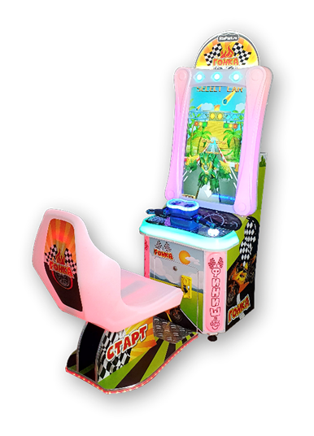

© ИП Шаршуков И.М. 2023г. RiaPark.ru

Настоящий паспорт совмещен с руководством по эксплуатации, предназначен для изучения правильной и безопасной эксплуатации детского игрового автомата ГОСТ Р 50897-96 и распространяется на оборудование выполненное по ТУ 28.99.32 – 001 – 0172515535 – 2017

СОДЕРЖАНИЕ

- Назначение изделия ………………………………………………………………..…… 3
- Характеристики .......................................……….…………………………………….… 3
- Описание изделия ……………………………………………………………………….. 3
- Обслуживание изделия ………………………………………………………….……… 4
- Комплектность……………………………………………………………….……….…. 4
- Сроки службы, хранения и гарантии изготовителя …………………….…………… 4
- Руководство по эксплуатации ………………………………………………………… 5
- Возможные неисправности и методы их устранения ……………….…….………… 6
- Свидетельство о приёмке ……………………………………………………………... 7

- Назначение изделия

Развлекательный автомат электромеханического действия «Вертикальная Мото Гонка», (далее — автоматы) – однородная продукция, предназначенная для использования в качестве развлечения в местах культурно-зрелищных центров, отдыха, аттракционных комплексах и т.п.
Обозначение изделия – «Вертикальная Мото Гонка».
Изделие изготовлено в соответствии с ТУ 28.99.32 – 001 – 0172515535 – 2017.

- Характеристики

Параметр | Значение
Электропитание | однофазный переменный ток частотой 50±0,5 Гц, напряжением 220 В
Потребляемая электрическая мощность в режиме ожидания, не более, Вт.ч, | 200
Потребляемая электрическая мощность в режиме игры, не более, Вт.ч, | 220
Габаритные размеры (ДхШхВ), мм, не более: | 650х650х1730
Габаритные размеры с креслом(ДхШхВ), мм, не более: | 1500х750х1730
Масса без упаковки, кг | 60
Количество одновременно играющих, чел. | 1
Время игры по умолчанию, минимум, сек | 120 сек
Пропускная Способность, макс, цикл/час | 40
Экран, дюйм | 32

- Описание изделия

Игровой автомат «Вертикальная Мото Гонка» — аттракцион, выполняющий заложенную в него программу с учетом встречных действий играющего. В зависимости от комплектации может быть дополнен Пуфом с подножкой или Креслом с подножкой.
Запуск автомата осуществляется с жетоноприемника, который работает с монетами или жетонами. Игра запускается после поступления сигнала от жетоноприемника после попадания в него жетона. В игре есть несколько видов трасс и персонажей, можно выбрать что больше понравится.

- Обслуживание изделия

К обслуживанию установки допускаются лица, достигшие 18-ти летнего возраста, ознакомленные с устройством и работой установки и прошедшие инструктаж по технике безопасности в установленном порядке.
Конструкция установки обеспечивает безопасную работу персонала.
Перед вводом установки в эксплуатацию необходимо проверить отсутствие нарушений изоляции сетевых и нагрузочных проводов.
В ежесменное техническое обслуживание входят следующие основные работы:
• Устранение обнаруженных дефектов (при необходимости).
• Контроль рабочих параметров
Изделие состоит из электрических, механических и декоративных частей с лакокрасочным покрытием. Изделие надежно в работе и в серьезном обслуживании не нуждается. При неправильной работе монетоприемника/жетоноприемника следует проверить наличие подаваемого на него питающего напряжения (+12в). Следует обратить на отсутствие загрязнений и засора канала монетоприемника/жетоноприемника бумажками и монетами.
Необходимо один раз в 6 месяцев производить осмотр и своевременную замену расходных материалов.

- Комплектность

• Развлекательный автомат «Вертикальная Мото Гонка»………………………… 1 шт.
• Сетевой кабель………………………………………………………………….….. 1 шт.
• Сопроводительные документы, ключи ...……………………….………………..1 шт.

- Сроки службы, хранения и гарантии изготовителя

Гарантийный срок хранения предшествует гарантийному сроку эксплуатации. По истечении гарантийного срока хранения он продлевается за счет уменьшения гарантийного срока эксплуатации. Ввод изделия в эксплуатацию считается день реализации автомата. При хранении автомата после реализации на него распространяется гарантийный срок эксплуатации. Гарантийный срок эксплуатации 6 месяцев.
Гарантийный срок хранения 12 месяцев при условии хранения в части воздействия климатических факторов – по ГОСТ 15150, группа 1(Л), климатическое исполнение УХЛ 4. В в интервале температур от +5 до + 38 оСи влажности 80%. И при отсутствии воздействия прямых солнечных лучей
Срок службы автомата– 5 лет.
Данные гарантии не распространяются на комплектующие изделия поврежденные, вследствие эксплуатации.
- Руководство по эксплуатации

- Подготовка автомата к использованию

Используя регулируемые ножки установить оборудование в помещении, где она будет эксплуатироваться.
Провести внешний осмотр установки. Особое внимание уделить состоянию блока электропитания, разъемов, целостности.
Присоединить кабель электропитания к сети электроснабжения помещения.
Для подключения автомата использовать заземленные розетки.
Аппарат может находиться в режиме настройки или в рабочем режиме.
Внимание! Эксплуатация изделия должна осуществляться только в помещениях при температуре окружающего воздуха от +5оС до +38оС при относительной влажности 80%.
Во время работы изделия запрещается прикасаться к кабелю питания.
Использовать игровой аппарат строго по назначению. Не использовать аппарат в дождь.

- Жетоноприемник
В автомат установлен эталонный жетоноприемник с образцом монеты. Для того, чтобы ее поменять – снимаете жетоноприемник, на котором сзади установлена пластиковая вставка, приподнимая ее вверх устанавливаете под нее образец жетона или монеты, который нужен.

- Настройка пользовательского режима
Настроечная плата находиться на передней дверце игрового аппарата

Вход

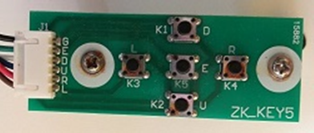
Вниз
Вверх
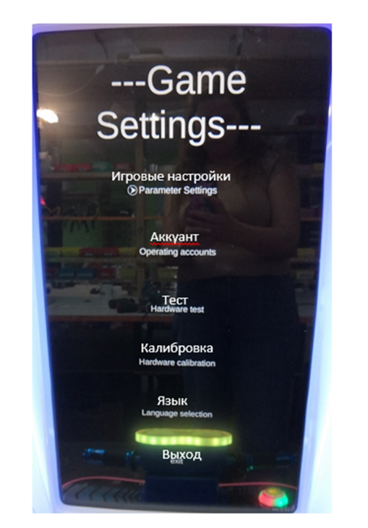

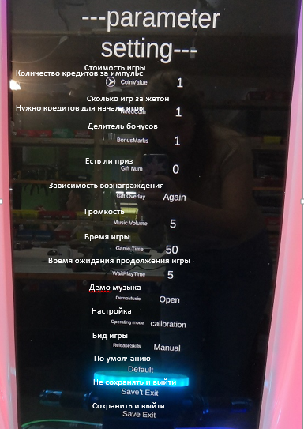

- Возможные неисправности и методы их устранения
-. Автомат подключен к сети, но нет питания.
- Проверьте предохранитель в клемме подключения сетевого шнура, на задней панели автомата
- При опускании жетона в жетоноприемник, он выкатывается обратно.
Проверьте корректность установки образца жетона.
-Автоматический перезапуск игрового поля. Проверьте наличие напряжения, периферийных устройств 12 В, таких как индикаторы, кнопки, световые панели и т. д., а затем перезапустите.
ВНИМАНИЕ
Во время настроек питание должно быть включено
Во время исправления неисправности питание должно быть обязательно выключено!

- Свидетельство о приёмке

Игровой автомат |  |  |  | «Вертикальная Мото Гонка» |  |  | №
наименование изделия |  |  |  | обозначение |  |  |  |  | серийный номер

изготовлен и принят в соответствии с обязательными требованиями государственных стандартов и признан годным к эксплуатации.
 |  |  |  | Начальник ОТК

МП
 |  |  |  | личная подпись |  |  |  |  | расшифровка подписи

число, месяц, год

